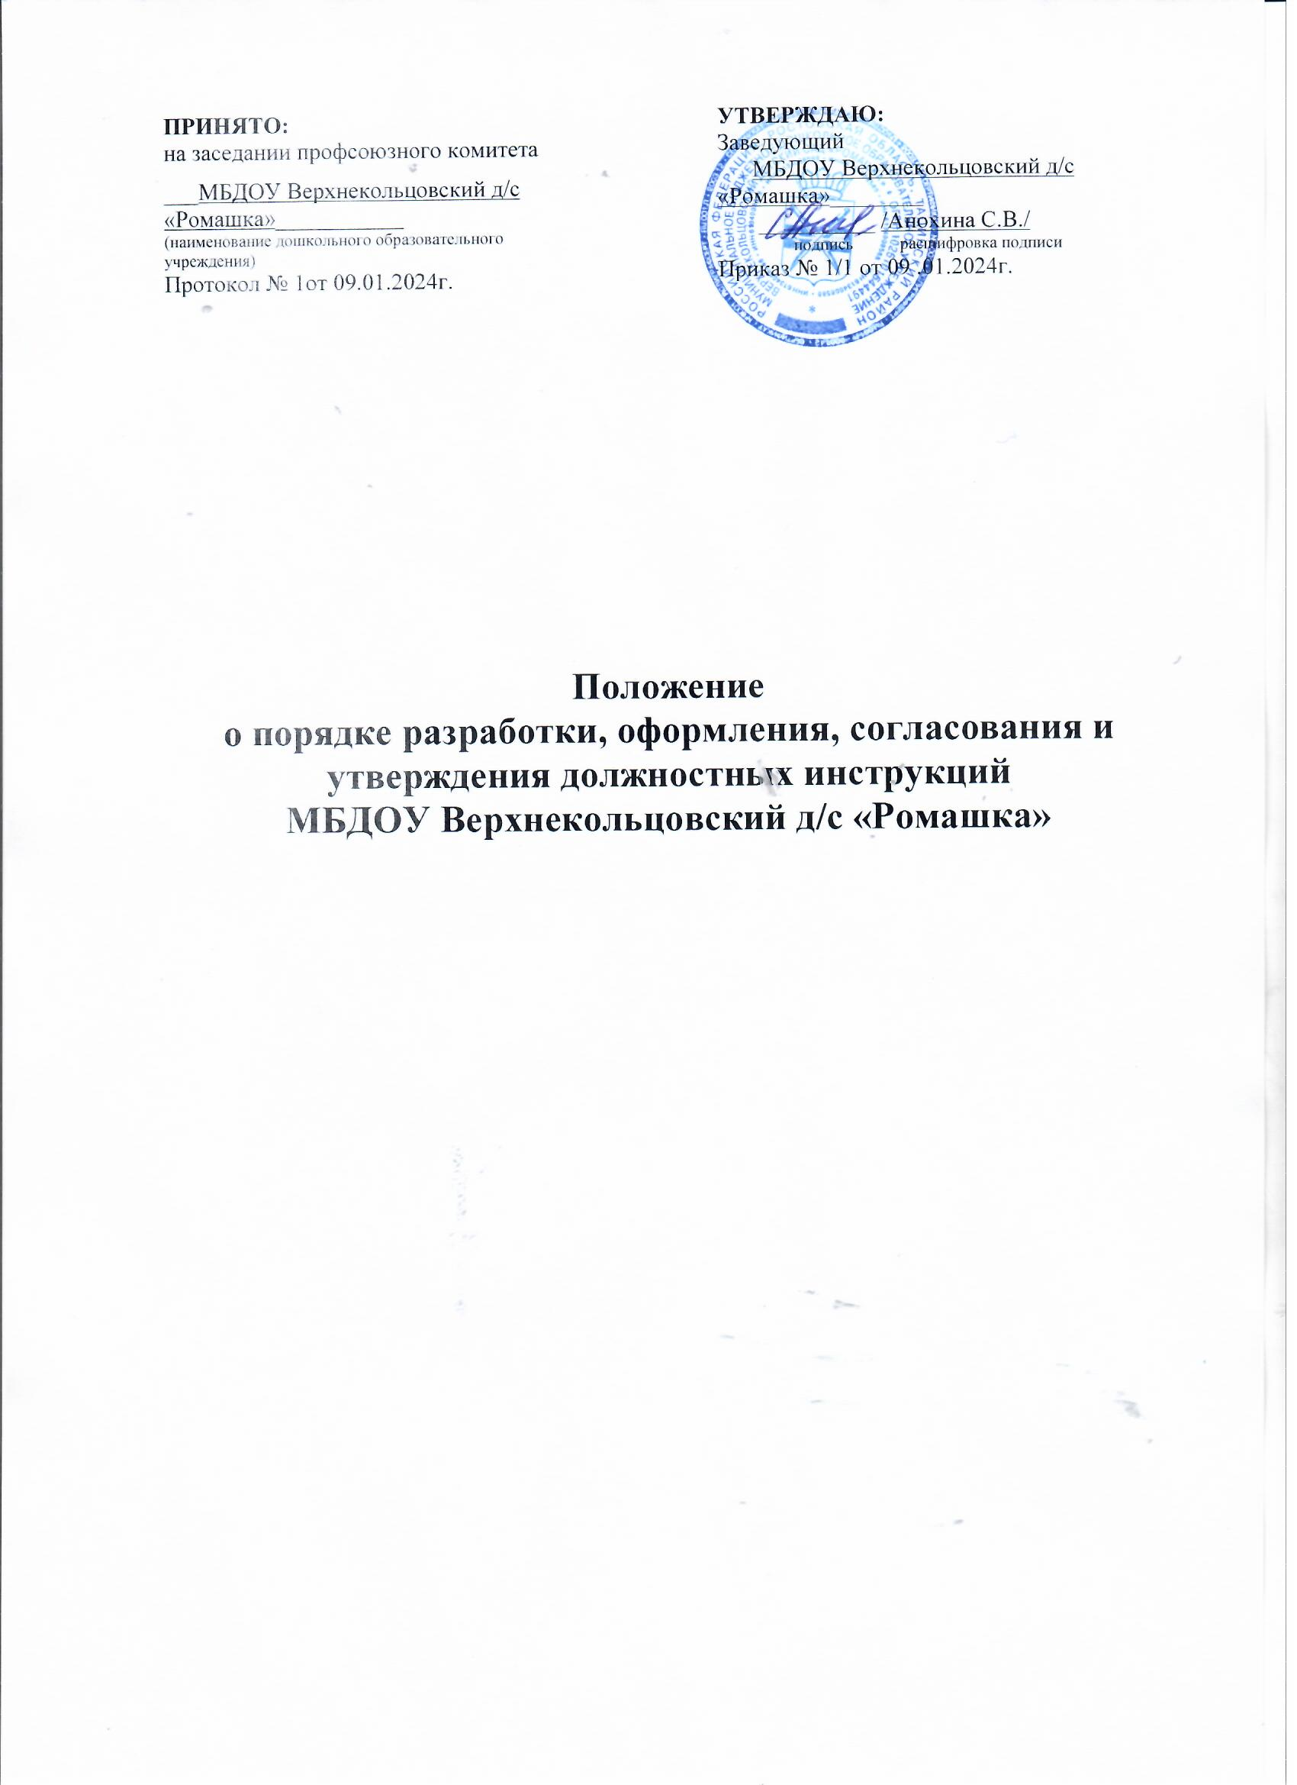

Положение о разработке должностных инструкций в ДОУ

Положение о порядке разработки, оформления, согласования и утверждения должностных инструкций

1. Общие положения
1.1. Настоящее Положение о порядке разработки, оформления, согласования и утверждения должностных инструкций в ДОУ (детском саду) разработано в соответствии с Федеральным законом № 273-ФЗ от 29.12.2012 года «Об образовании в Российской Федерации» с изменениями от 25 декабря 2023 года, Трудовым кодексом Российской Федерации, а также Уставом дошкольного образовательного учреждения и другими нормативными правовыми актами Российской Федерации, регламентирующими деятельность организаций, осуществляющих образовательную деятельность.
1.2. Данное Положение о должностных инструкциях в ДОУ устанавливает требования к порядку разработки, согласованию, утверждению и введению в действие должностной инструкции в детском саду.
1.3. Должностная инструкция – это организационно-правовой документ, в котором определяются требования к образованию и обучению, опыту практической работы и условия допуска к работе, предъявляемые к работнику, а также основные функции, обязанности, права и ответственность работника дошкольного образовательного учреждения при осуществлении им трудовых функций в занимаемой должности.
1.4. Основой для разработки должностных инструкций являются Профессиональные стандарты, утвержденные приказом Министерством труда и социальной защиты Российской Федерации, а также Тарифно-квалификационные характеристики по профессиям, утвержденные Постановлениями Минтруда России. При разработке должностных инструкций для педагогических работников ДОУ при отсутствии соответствующего Профстандарта рекомендуется использовать квалификационный справочник «Квалификационные характеристики должностей работников образования», утвержденный Приказом Министерства здравоохранения и социального развития Российской Федерации от 26.08.2010 г. № 761н «Об утверждении Единого квалификационного справочника должностей руководителей, специалистов и служащих». 1.5. Должностная инструкция в детском саду разрабатывается в соответствии с настоящим Положением, исходя из трудовых функций и задач, возложенных на конкретного работника, в соответствии с Профстандартом (ЕКС), штатным расписанием и Правилами внутреннего трудового распорядка ДОУ, с соблюдением Конституции Российской Федерации, Трудового кодекса Российской Федерации и иных нормативно-правовых актов. 1.6. Должностная инструкция разрабатывается в дошкольном образовательном учреждении для реализации следующих целей:
- рациональное разделение труда;
- повышение эффективности управленческого труда;
- создание организационно-правовой основы трудовой деятельности работников;
- регламентация взаимоотношений работника и заведующего ДОУ;
- обеспечение объективности и обоснованности при аттестации сотрудника, его поощрении и при наложении на него дисциплинарного взыскания;
- организация оптимального обучения, подготовки и повышения квалификации кадров;
- укрепление трудовой дисциплины в детском саду;
- составления трудовых договоров;
- разрешение трудовых споров.
1.7. Должностная инструкция составляется руководителем структурного подразделения (заведующим, специалистом по кадрам) на каждую штатную должность, носит обезличенный характер и объявляется работнику под расписку при заключении трудового договора, в том числе при перемещении, переводе на другую должность, а также при временном исполнении обязанностей по должности.

2. Структура должностной инструкции работника
2.1. Должностная инструкция работника ДОУ содержит следующие разделы:
- общие положения;
- трудовые функции;
- должностные обязанности;
- права;
- ответственность;
- взаимоотношения. Связи по должности.
2.2. В разделе «Общие положения» указываю:
- наименование должности (точное наименование должности в соответствии со штатным расписанием и с указанием категории работника);
- требования, предъявляемые к образованию и обучению, опыту практической работы и особым условиям допуска к работе лица (квалификационные требования);
- непосредственная подчиненность (кому непосредственно подчиняется работник);
- порядок назначения и освобождения от должности, кем и по чьему представлению назначается, перемещается и освобождается работник от занимаемой должности;
- наличие и состав подчиненных (при их наличии);
- порядок замещения работника;
- нормативная база (основополагающие нормативные и организационно-правовые документы, которыми руководствуется работник при осуществлении трудовой деятельности);
- сфера деятельности данного работника;
- перечисляются знания и умения, которыми должен обладать работник ДОУ при выполнении своих должностных обязанностей.
В раздел могут быть включены другие требования и положения, конкретизирующие и уточняющие статус работника и условия его трудовой деятельности.
2.3. В раздел «Трудовые функции» перечисляются наименования основных трудовых функций работника.
2.4. Раздел «Должностные обязанности» содержит совокупность определенных в установленном законом порядке необходимых трудовых действий, которые должен совершать работник для обеспечения исполнения занимаемой им должности в целях реализации закрепленных трудовых функций.
2.4.1. В разделе «Должностные обязанности» должны быть определены и четко сформулированы обязанности работника, выполняемые по реализации основных трудовых функций. Важно разграничить обязанности между сотрудниками подразделения, чтобы исключить дублирование в их работе.
2.4.2. Конкретные должностные обязанности определяются в зависимости от занимаемой должности, профессии на основе цели деятельности (предмета ведения, участка работы) работника и основных задач, которые ему необходимо выполнить для достижения цели.
2.4.3. Требования, перечисленные ниже, относятся к обязательным должностным обязанностям всех работников ДОУ и могут быть внесены в раздел "Должностные обязанности" должностной инструкции. В соответствии со ст. 21 Трудового кодекса РФ работник обязан:
- добросовестно исполнять свои трудовые обязанности, возложенные на него трудовым договором;
- соблюдать правила внутреннего трудового распорядка;
- соблюдать трудовую дисциплину;
- выполнять установленные нормы труда;
- соблюдать требования по охране труда и обеспечению безопасности труда;
- бережно относиться к имуществу работодателя (в том числе к имуществу третьих лиц, находящемуся у работодателя, если работодатель несет ответственность за сохранность этого имущества) и других работников;
- незамедлительно сообщить заведующему детским садом либо непосредственному руководителю о возникновении ситуации, представляющей угрозу жизни и здоровью людей, сохранности имущества.
2.4.4. Требования, перечисленные ниже, относятся к обязательным должностным обязанностям педагогических работников ДОУ и могут быть внесены в раздел "Должностные обязанности" должностной инструкции. В соответствии со ст. 48 Федерального закона от 29.12.2012 N 273-ФЗ "Об образовании в Российской Федерации" педагогические работники обязаны:
- осуществлять свою деятельность на высоком профессиональном уровне, обеспечивать в полном объеме реализацию преподаваемых учебных предмета, дисциплины в соответствии с утвержденной рабочей программой;
- соблюдать правовые, нравственные и этические нормы, следовать требованиям профессиональной этики;
- уважать честь и достоинство воспитанников и других участников образовательных отношений;
- развивать у детей познавательную активность, самостоятельность, инициативу, творческие способности, формировать гражданскую позицию, способность к труду и жизни в условиях современного мира, формировать у воспитанников культуру здорового и безопасного образа жизни;
- применять педагогически обоснованные и обеспечивающие высокое качество образования формы, методы обучения и воспитания;
- учитывать особенности психофизического развития детей и состояние их здоровья, соблюдать специальные условия, необходимые для получения образования лицами с ограниченными возможностями здоровья, взаимодействовать при необходимости с медицинскими организациями;
- систематически повышать свой профессиональный уровень;
- проходить аттестацию на соответствие занимаемой должности в порядке, установленном законодательством об образовании;
- проходить в соответствии с трудовым законодательством предварительные при поступлении на работу и периодические медицинские осмотры, а также внеочередные медицинские осмотры по направлению заведующего;
- проходить в установленном законодательством Российской Федерации порядке обучение и проверку знаний и навыков в области охраны труда;
- соблюдать Устав и Правила внутреннего трудового распорядка дошкольного образовательного учреждения.
2.5. Раздел «Права» содержит перечень прав работника, предусмотренных законодательными и иными нормативными правовыми актами Российской Федерации, а также конкретизирует права работника с учетом специфики выполняемых им должностных обязанностей в дошкольном образовательном учреждении. 2.5.1. В соответствии со ст. 21 Трудового кодекса РФ любой работник ДОУ имеет право на:
- заключение, изменение и расторжение трудового договора в порядке и на условиях, которые установлены Трудовым кодексом Российской Федерации, иными федеральными законами;
- предоставление ему работы, обусловленной трудовым договором;
- рабочее место, соответствующее государственным нормативным требованиям охраны труда и условиям, предусмотренным коллективным договором;
- своевременную и в полном объеме выплату заработной платы в соответствии со своей квалификацией, сложностью труда, количеством и качеством выполненной работы;
- отдых, обеспечиваемый установлением нормальной продолжительности рабочего времени, сокращенного рабочего времени для отдельных профессий и категорий работников, предоставлением еженедельных выходных дней, нерабочих праздничных дней, оплачиваемых ежегодных отпусков;
- полную достоверную информацию об условиях труда и требованиях охраны труда на рабочем месте, включая реализацию прав, предоставленных законодательством о специальной оценке условий труда;
- подготовку и дополнительное профессиональное образование в порядке, установленном Трудовым кодексом РФ, иными федеральными законами;
- объединение, включая право на создание профессиональных союзов и вступление в них для защиты своих трудовых прав, свобод и законных интересов;
- участие в управлении организацией в предусмотренных Трудовым кодексом РФ, иными федеральными законами и коллективным договором формах;
- ведение коллективных переговоров и заключение коллективных договоров и соглашений через своих представителей, а также на информацию о выполнении коллективного договора, соглашений;
- защиту своих трудовых прав, свобод и законных интересов всеми не запрещенными законом способами;
- разрешение индивидуальных и коллективных трудовых споров, включая право на забастовку, в порядке, установленном Трудовым кодексом Российской Федерации, иными федеральными законами;
- возмещение вреда, причиненного ему в связи с исполнением трудовых обязанностей, и компенсацию морального вреда в порядке, установленном Трудовым кодексом Российской Федерации, иными федеральными законами;
- обязательное социальное страхование в случаях, предусмотренных федеральными законами.
2.5.2. В соответствии со ст. 47 Федерального закона от 29.12.2012 N 273-ФЗ "Об образовании в Российской Федерации" педагогические работники ДОУ пользуются следующими академическими правами и свободами:
- свобода преподавания, свободное выражение своего мнения, свобода от вмешательства в профессиональную деятельность;
- свобода выбора и использования педагогически обоснованных форм, средств, методов обучения и воспитания;
- право на творческую инициативу, разработку и применение авторских программ и методов обучения и воспитания в пределах реализуемой образовательной программы дошкольного образования, отдельного учебного предмета;
- право на выбор учебных пособий, материалов и иных средств обучения и воспитания в соответствии с образовательной программой дошкольного образования и в порядке, установленном законодательством об образовании;
- право на участие в разработке образовательных программ, в том числе учебных планов, календарных учебных графиков, рабочих программ, методических материалов и иных компонентов образовательных программ;
- право на осуществление научной, научно-технической, творческой, исследовательской деятельности, участие в экспериментальной и международной деятельности, разработках и во внедрении инноваций;
- право на бесплатное пользование библиотеками и информационными ресурсами, а также доступ в порядке, установленном локальными нормативными актами ДОУ, к информационно-телекоммуникационным сетям и базам данных, учебным и методическим материалам, музейным фондам, материально-техническим средствам обеспечения образовательной деятельности;
- право на бесплатное пользование образовательными, методическими и научными услугами ДОУ, в порядке, установленном законодательством Российской Федерации или локальными нормативными актами;
- право на участие в управлении дошкольным образовательным учреждением, в том числе в коллегиальных органах управления, в порядке, установленном Уставом;
- право на участие в обсуждении вопросов, относящихся к деятельности ДОУ, в том числе через органы управления и общественные организации;
- право на объединение в общественные профессиональные организации в формах и в порядке, которые установлены законодательством Российской Федерации;
- право на обращение в комиссию по урегулированию споров между участниками образовательных отношений;
- право на защиту профессиональной чести и достоинства, на справедливое и объективное расследование нарушения норм профессиональной этики педагогических работников.
2.5.3. В соответствии со ст. 47 Федерального закона от 29.12.2012 N 273-ФЗ "Об образовании в Российской Федерации" педагогические работники имеют следующие трудовые права и социальные гарантии:
- право на сокращенную продолжительность рабочего времени;
- право на дополнительное профессиональное образование по профилю педагогической деятельности не реже чем один раз в три года;
- право на ежегодный основной удлиненный оплачиваемый отпуск, продолжительность которого определяется Правительством Российской Федерации;
- право на длительный отпуск сроком до одного года не реже чем через каждые десять лет непрерывной педагогической работы;
- право на досрочное назначение страховой пенсии по старости в порядке, установленном законодательством Российской Федерации;
- право на предоставление педагогическим работникам ДОУ, состоящим на учете в качестве нуждающихся в жилых помещениях, вне очереди жилых помещений по договорам социального найма, право на предоставление жилых помещений специализированного жилищного фонда;
- иные трудовые права, меры социальной поддержки, установленные федеральными законами и законодательными актами субъектов Российской Федерации.
2.5.4. В зависимости от специфики выполняемых должностных обязанностей в ДОУ работник может иметь следующие права:
- право на самостоятельное принятие решений (перечисляются вопросы, которые он имеет право решать самостоятельно);
- право на контроль (перечисляются вопросы и действия, исполнение которых работник имеет право контролировать);
- право требовать выполнения определенных действий, давать распоряжения и указания и контролировать их исполнение;
- право визировать, согласовывать и утверждать документы конкретных видов.
2.5.5. В тексте данного раздела закрепляется право работника детского сада вносить предложения по совершенствованию деятельности, связанной с выполнением его непосредственных должностных обязанностей. 2.6. В разделе «Ответственность» детально формулируются виды и показатели ответственности, установленной Трудовым кодексом Российской Федерации и иными федеральными законами, к которой могут привлекаться работники ДОУ в зависимости от совершенных ими проступков
2.6.1. В зависимости от возложенных на работника должностных обязанностей в должностной инструкции могут быть установлены следующие виды его ответственности:
- за совершение дисциплинарного проступка, то есть за неисполнение или ненадлежащее исполнение им по его вине возложенных на него должностных обязанностей, должностной инструкции в пределах, определенных Трудовым кодексом Российской Федерации;
- за совершенные в процессе осуществления своей деятельности правонарушения - в пределах, определенных административным, гражданским и уголовным законодательством Российской Федерации;
- за причинение ущерба ДОУ в случае необеспечения сохранности имущества, находящегося в его распоряжении (материальная ответственность), - в пределах, определенных Трудовым кодексом Российской Федерации.
2.6.2. В соответствии со статьей 48 Федерального закона от 29.12.2012 N 273-ФЗ "Об образовании в Российской Федерации" педагогические работники ДОУ несут ответственность за неисполнение или ненадлежащее исполнение возложенных на них обязанностей в порядке и в случаях, которые установлены федеральными законами. Неисполнение или ненадлежащее исполнение педагогическими работниками обязанностей, предусмотренных частью 1 статьи 48, учитывается при прохождении ими аттестации. 2.6.3. Основанием прекращения трудового договора с педагогическим работником является применение, в том числе однократное, методов воспитания, связанных с физическим и (или) психическим насилием над личностью воспитанника. 2.7. В разделе «Взаимоотношения. Связи по должности», перечисляется круг должностных лиц, с которыми работник ДОУ вступает в служебные отношения и обменивается информацией, указываются сроки получения и представления информации, определяется порядок подписания, согласования и утверждения документов.

3. Порядок разработки, оформления, согласования и утверждения должностной инструкции
3.1. Должностные инструкции разрабатываются руководителями структурных подразделений (заведующим, специалистом по кадрам). 3.2. При разработке должностных инструкций необходимо соблюдать следующие требования к их оформлению: 3.2.1. Должностная инструкция должна иметь следующие реквизиты:
- полное наименование дошкольного образовательного учреждения;
- гриф согласования с выборным Профсоюзным органом работников (слева);
- гриф утверждения заведующим ДОУ (справа);
- заголовок должностной инструкции с полным наименованием должности работника в соответствии со штатным расписанием;
- после текста должностной инструкции подпись, фамилия и инициалы лица, составившего инструкцию.
- лист ознакомления.
3.2.2. На обороте последнего листа делают запись: "В данной должностной инструкции пронумеровано, прошнуровано и заверено печатью __ листов" (количество прописью). Запись подписывает руководитель структурного подразделения (заведующий, специалист по кадрам) с указанием даты. 3.3. Должностные инструкции согласовываются с мнением выборного Профсоюзного органа работников дошкольного образовательного учреждения (в срок не позднее десяти рабочих дней со дня получения должностной инструкции). 3.4. Заведующий дошкольным образовательным учреждением утверждает должностную инструкцию путем издания соответствующего приказа. 3.5. Утвержденные должностные инструкции подлежат обязательной регистрации в соответствии с требованиями делопроизводства в ДОУ с присвоение им порядкового номера. 3.6. Должностная инструкция вступает в силу с момента ее утверждения заведующим и действует до ее замены новой должностной инструкцией, разработанной в соответствии с настоящим Положением о порядке разработки должностных инструкций в ДОУ. 3.7. Требования должностной инструкции являются обязательными для работника, осуществляющего работу в данной должности, с момента его ознакомления с инструкцией под роспись с указанием даты ознакомления и до перемещения на другую должность или увольнения из детского сада, о чем делается запись в соответствующей графе листа ознакомления. 3.8. Ответственность за наличие должностных инструкций у работников возлагается на руководителей структурных подразделений (заведующего, специалиста по кадрам).

4. Внесение изменений и хранение должностных инструкций
4.1. Внесение изменений и дополнений в действующую должностную инструкцию производится в соответствии со ст. 74 Трудового кодекса Российской Федерации путем издания приказа заведующего либо утверждения текста должностной инструкции в целом с учетом вносимых изменений и дополнений. 4.2. Утвержденные должностные инструкции и изменения к ним регистрируются в Журнале регистрации должностных инструкций и изменений к ним. 4.3. Оригинал должностной инструкции вместе с Листом ознакомления хранится в кабинете заведующего детским садом (специалиста по кадрам, делопроизводителя). 4.4. Срок хранения должностных инструкций, утративших силу в связи заменой их новыми, составляет 50/75 лет (п. 443 Перечня, утвержденного Приказом Росархива от 20.12.2019 года № 236).

5. Заключительные положения
5.1. Настоящее Положение о порядке разработки должностной инструкции в ДОУ является локальным нормативным актом детского сада, принимается на заседании Профсоюзного комитета и утверждается (вводится в действие) приказом заведующего. 5.2. Все изменения и дополнения, вносимые в настоящее Положение, оформляются в письменной форме в соответствии действующим законодательством Российской Федерации. 5.3. Положение принимается на неопределенный срок. Изменения и дополнения к Положению принимаются в порядке, предусмотренном п.5.1. настоящего Положения. 5.4. После принятия Положения (или изменений и дополнений отдельных пунктов и разделов) в новой редакции предыдущая редакция автоматически утрачивает силу.

